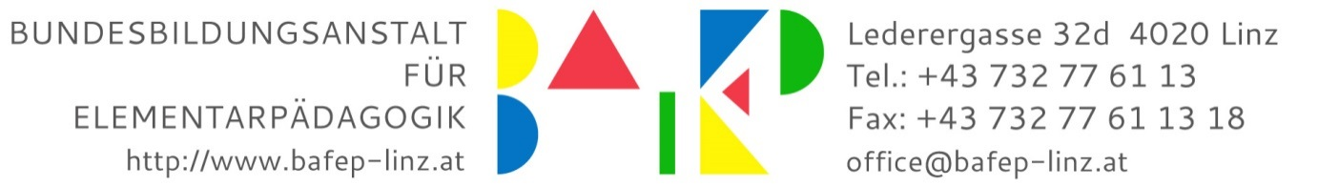

ANMELDUNG - berufsbegleitendes Kolleg für Elementarpädagogik mit Zusatzausbildung Hort Schuljahr 2018/19
Familienname/Nachname und Vorname(n):

Geburtsdatum |  | Versicherungsnummer
Religionsbekenntnis | Staatsbürgerschaft |  | Erstsprache
Adresse (Straße, Hausnummer/Stiege/Türnummer, PLZ, Ort):

Telefonnummer: Handy-Nummer:

Email:
Reifeprüfung abgelegt an (Schultyp) / Datum der Prüfung:
AHS
BHS
Berufsreifeprüfung
Studienberechtigungsprüfung (nur Ausbildung zur/zum Elementarpädagogin/Elementarpädagogen
möglich! – KEINE Hortausbildung!)
Gute Kenntnisse im Schwimmen (Bedingungen des Fahrtenschwimmers) vorhanden (siehe Homepage oder Eignungsprüfungsfolder), da es keine Befreiung vom Schwimm- und Turnunterricht gibt.

Ja Nein

Kopie des Fahrtenschwimmers liegt bei

Instrumentalunterricht
Gitarre Anfänger Fortgeschritten

Bitte, beachten Sie bei der Anmeldung zum Instrumentalunterricht, was Fortgeschritten bedeutet:
- in Gitarre: klassisches Spielen mit gegriffenen Bässen und die Akkorde C,G,D,A,E,F,H7

Ich melde mich für die Zusatzausbildung HORT an:
Ja Nein

Im Falle einer Aufnahme erkläre ich mich mit der Veröffentlichung meines Namens auf Ihrer Homepage im Internet einverstanden
Ja Nein

Bitte beachten Sie: Eine Abmeldung von der Eignungsprüfung ist nur schriftlich möglich!

Folgende Unterlagen (Kopie) sind der Anmeldung beizulegen:
Geburtsurkunde, Reifeprüfungszeugnis ¹), (bzw. Berufsreifeprüfungszeugnis, Studienberechtigungsprüfungszeugnis), Lebenslauf, Meldezettel, Fahrtenschwimmerausweis, Gesundheitsbogen.

...................................... ..................................................................
Datum Unterschrift

¹) Sollte noch kein Reifeprüfungszeugnis vorhanden sein, Zeugnis der letztbesuchten Schulstufe beilegen.

